**嵌入式系统项目设计开题报告**



学 生1： 张某三 10100101

学 生2： 张某三 10100101

学 生3： 张某三 10100101

学 生4： 张某三 10100101

学 生5： 张某三 10100101

组 长： 张某三 10100101

指导老师： 李某四

完成时间： 202x年xx月

**三、 课题实施方案**

1. 硬件平台选型：

本次课题的研究对象为短波无线电信号，其频率范围在3MHz-30MHz。经过对几款主流的软件无线电平台的调研，有如下对比：

表1 不同硬件平台对比

|  |  |  |  |
| --- | --- | --- | --- |
| 硬件平台 | HackRF One | BladeRF x40 | USRP |
| RF范围 | 10MHz - 6GHz | 300MHz – 3.8GHz | 50MHz – 6GHz |
| 带宽 | 20MHz | 28MHz | 61.44MHz |
| 双工 | 半双工 | 全双工 | 全双工 |
| ADC采样位数 | 8bit(正交) | 12bit(正交) | 12bit(正交) |
| ADC最高采样率 | 20Mbps | 40Mbps | 61.44Mbps |
| 接口 | 高速USB2.0 | USB3.0 | USB3.0 |
| 预算 | $300 | $420 | $675 |

经比较，HackRF One的频率范围、带宽、采样分辨率等均能满足本次项目要求，不足的是USB2.0的接口最高传输速率为32Mbytes/s，限制了一些情形下对高带宽信号处理的应用。且HackRF One整体的运行代码和架构都是开源的，可以兼容GNU Radio等软件平台，对于HackRF One和GNU Radio结合进行信号的收集以及处理，网上有较多的开源模块，方便进行调用。最终结合对预算控制的需求，选择HackRF One作为本次项目的软件无线电平台。

1. 信号接收与采集：

本次课题的无线电信号接收和处理部分在Ubuntu操作系统下基于HackRF One硬件平台结合GNU Radio软件平台实现。

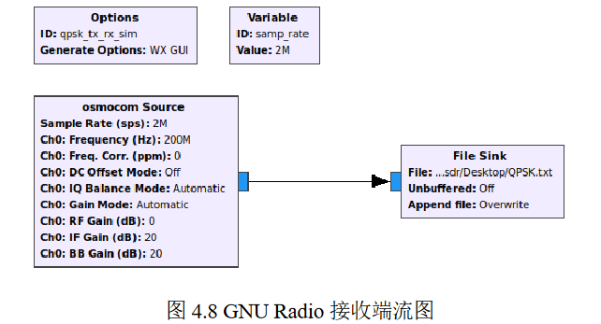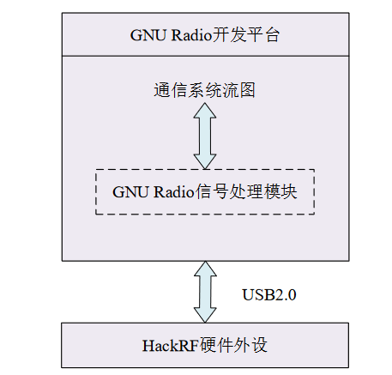

图2（左）GNURadio接收流图

图3（右）系统结构框图

GNU Radio内部提供了大量的数字信号处理工具、无线通信协议和调制解调器等功能。例如osmocom Source模块，该数据流块能实现对HackRF One进行驱动，使其处于接收信号的状态，并将收到的信号采样后输出，通过配置该模块的参数可调整接收信号的频率范围、采样率及数据格式等。osmocom Source模块输出的信号可通过File Sink模块保存在指定的路径下，简单原理图如图2所示。

需要注意的是，HackRF可以处理的最大带宽为20Mhz，如果要对大于20M带宽的信号进行扫频，可以对采集的信号做分数倍采样率转换后从而达到采样目的。

**四、工程实施计划**

给出课题实施在9周内的安排，9周的总体安排参考工程教育实施细则，包括开题、实施、成果检查等。在实施细则的框架下给出小组具体实施该课题的时间进度与工作内容安排

**3.1 工程实施总体进度安排**

这部分给出课题实施的9周进度安排。

**3.2 工程实施小组成员分工**

以某种形式给出小组成员的分工安排。

|  |  |  |
| --- | --- | --- |
| **时间\姓名** | **陈鲲鹏** | **贺健** |
| **第一周** | 根据安排调研和讨论研究方向 | 根据安排调研和讨论研究方向 |
| **第二周** | 调研HackRF One和GNU Radio平台的具体使用案例 | 调研HackRF One和GNU Radio平台的具体使用案例 |
| **第三周** | 无线电使用环境搭建；实际使用HackRF One和GNU Radio平台进行信号的收发测试 | 无线电使用环境搭建；实际使用HackRF One和GNU Radio平台进行信号的收发测试 |
| **第四周** | 继续测试接收多种不同调制方式的无线电信号的，并将数据进行发送；  同时研究数据如何发送 | 继续测试接收多种不同调制方式的无线电信号的，并将数据进行发送；  同时研究数据如何发送 |
| **第五周** | 继续测试接收多种不同调制方式的无线电信号的，并将数据进行发送；  同时研究数据如何发送 | 继续测试接收多种不同调制方式的无线电信号的，并将数据进行发送；  同时研究数据如何发送 |
| **第六周** | 尝试在HackRF One端发送不同调制的信号 | 尝试在HackRF One端发送不同调制的信号 |
| **第七周** | 继续尝试在HackRF One端发送不同调制的信号 | 继续尝试在HackRF One端发送不同调制的信号 |
| **第八周** | 利用HackRF进行信号的发送，并接收发送的信号，最后将信号数据进行上传；  联合调试 | 利用HackRF进行信号的发送，并接收发送的信号，最后将信号数据进行上传；  联合调试 |
| **第九周** | 利用HackRF进行信号的发送，并接收发送的信号，最后将信号数据进行上传；  联合调试 | 利用HackRF进行信号的发送，并接收发送的信号，最后将信号数据进行上传；  联合调试 |
| **第十周** | 优化整体的模块，联合调试 | 优化整体的模块，联合调试 |